Estimados Jorge/Alan

Conforme a lo conversado se realiza la solicitud de modificación de reparto para la ruta M para los días JUEVES y VIERNES conforme el siguiente detalle:

Para los Jueves de la ruta M se ve por conveniente se intercambie las zonas de reparto con la Ruta A esto debido a que la ruta A desde que se realizaron los cambios tienen dos días con reparto por debajo del promedio dos días seguidos Jueves y Viernes además de ser un personal con experiencia que podría realizar la ruta del Cercado con mejor efectividad.

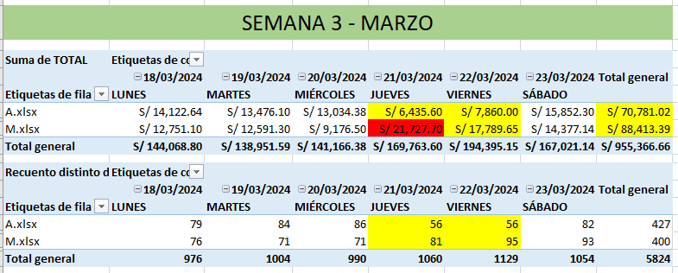

Quedando las rutas A y M de la siguiente forma:

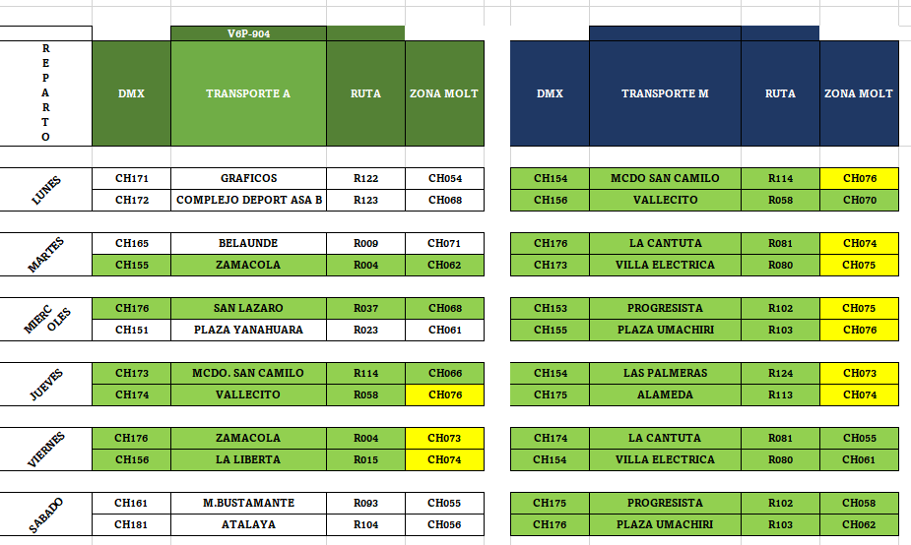

Lográndose un balance entre estas dos rutas.

Para los días viernes se solicita que la ruta M realice la misma ruta que realiza los días Martes y que por error actualmente no repite los viernes, esta modificación involucra a la ruta B que también tiene el problema que su ruta de los martes no coincide con la de los Viernes.

Se solicita quede como sigue para compensar su ruta con la ruta B

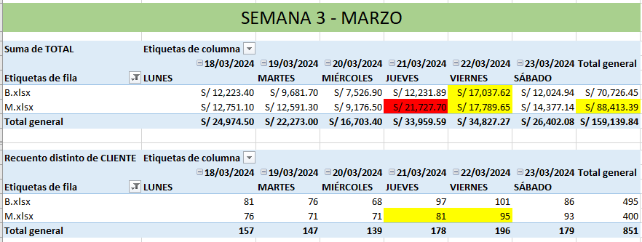

Quedando las rutas B y M de la siguiente manera:

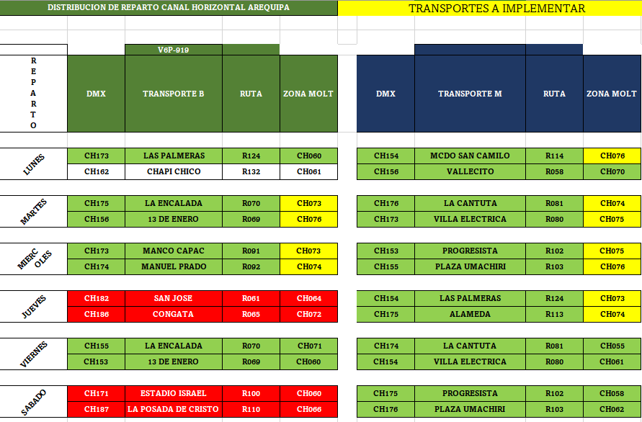

En este caso se pide verificar bien los códigos de los vendedores en dichas zonas por que al parecer ello ocasionó el inconveniente, se hace el apunte que tanto la ruta B como la M realizan esta ruta actualmente los días Martes solo faltaría que se replique el día Viernes.